Муниципальное бюджетное дошкольное образовательное учреждение детский сад № 561

620147, г. Екатеринбург, Чкалова, 117а, тел. 240-27-56

На городской дистанционный экологический марафон «Экология – вперёд!»

Номинация: «Из Екатеринбурга – в Экотеринбург»

ПАСПОРТ ЭКО-МЕРОПРИЯТИЯ

Название эко-мероприятия: «Мы за чистый город»

Дата проведения мероприятия 02.06.2017

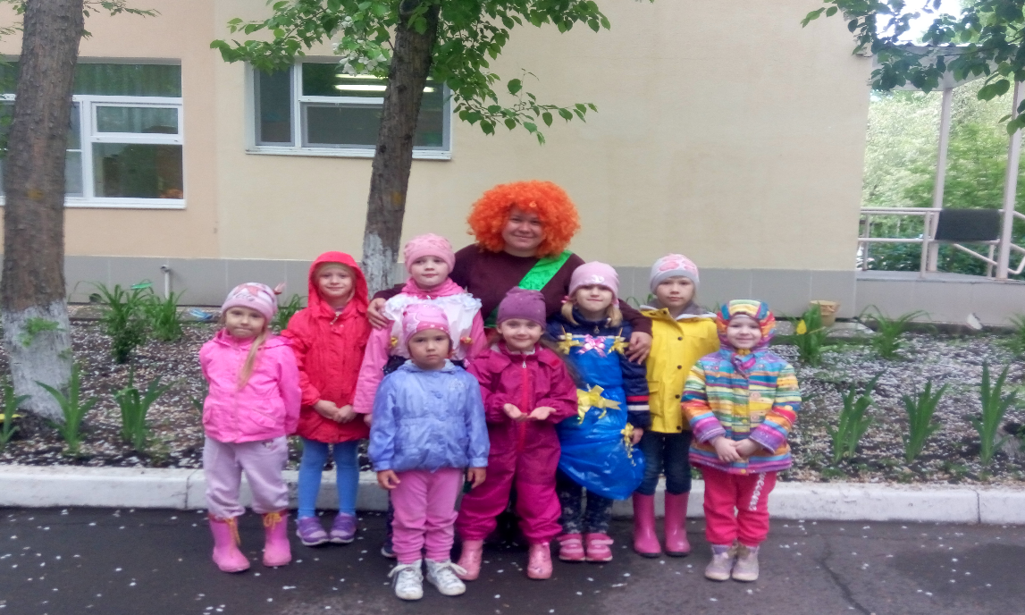

Автор: Рожкова Надежда Викторовна, воспитатель

Никифорова Елена Алексеевна, воспитатель

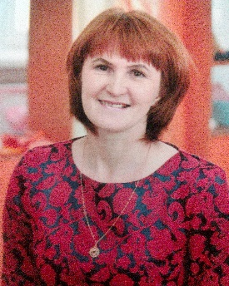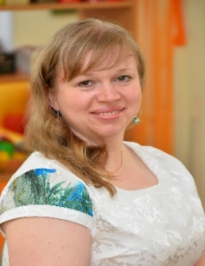

Екатеринбург, 2017

***«****Всё хорошее в людях - из детства! Как истоки добра пробудить?*

*Прикоснуться к природе всем сердцем: удивиться, узнать, полюбить!*

*Мы хотим, чтоб земля расцветала, и росли, как цветы, малыши,*

*Чтоб для них экология стала не наукой, а частью души!»*

Город, в котором мы живем – наш общий дом. Каждый человек, живущий в нём, должен заботливо и бережно относиться к нему, сохраняя чистоту и красоту.

Сотрудничество детского сада с семьями детей по экологическому направлению, совместно организованные мероприятия не только помогают обеспечить единство и непрерывность педагогического процесса, но и вносят в этот процесс необходимую ребенку особую положительную эмоциональную окраску.

Наиболее эффективный способ реализации задач экологического образования - это организация совместной деятельности родителей с детьми. Участие в экологических акциях, субботниках, озеленении - уникальная возможность для детей и родителей проявить себя, принести пользу окружающей природе родного края.

Основным фактом, обеспечивающим эффективность воспитательного процесса, является личностная включенность детей и родителей в событийную жизнь. Только совместными усилиями мы можем решить главную задачу – воспитать экологически грамотного человека.

5 января 2016 года президент нашей страны Владимир Владимирович Путин подписал Указ о проведении в 2017 году в Российской Федерации Года экологии.

В рамках проводимой в ДОУ мероприятий, посвященных году экологии, был организован экологический флешмоб, который погрузил в атмосферу общности интересов в контексте решения задач по экологическому воспитанию и обучению дошкольников. Участие в флешмобе – это гражданский поступок. Пусть небольшой, но он направлен на привлечение внимания общественности к проблеме глобального изменения климата. Мы надеемся, что этим мероприятиям мы внесли свой маленький вклад в формирование экологического сознания у детей и взрослых (уточнить и расширить представление о том, что портит окружающую среду; воспитать желание посильно восстанавливать окружающую природу, соблюдать чистоту родного города; настроить на позитив, на хорошее настроение, на общение и общее дело, активизировать творческие способности и двигательную активность   детей средствами игровой деятельности).

Цель: привлечь как можно больше внимания людей к проблеме экологии, сохранение чистоты и красоты родного края.

Задачи:

* познакомить детей с проблемами загрязнения окружающей среды, привлечение внимания к проблемам окружающей среды города на основе нестандартных форм;
* познакомить с возможностью вторичного использования бросового материала;
* развитие познавательной активности детей в процессе познания о проблемах города;
* развитие умения отвечать на вопросы, активизация словаря по теме;
* развитие двигательных навыков;
* сплочение детского коллектива.
* воспитывать гуманную, социально активную личность, способную понимать и любить   свой город, природу, бережно к ним относиться.

Предлагаемый способ решения проблемы:

Выбор флешмоба как формы работы по экологическому образованию дошкольников и их родителей обусловлен рядом причин:

* мероприятие направлено на формирование активной жизненной позиции, оно помогает убедить ребенка в том, что от каждого человека зависит состояние окружающей нас среды, даже маленький человек способен изменить в лучшую сторону своё окружение;
* мероприятие позволяет организовать зрелищное представление, способствующее формированию праздничного настроения, позволяющего вовлечь всех участников в действие флешмоба;
* такое мероприятие позволяет развивать положительное эмоциональное отношение к своему городу, желание беречь его и заботиться о нем.

Целевая аудитория:

Педагоги – дошкольники – родители (законные представители) – социальные партнеры

Выводы по итогам мероприятия:

Воспитанники будут знать:

* важность проблемы взаимоотношения человека с природой и последствий деятельности человека в ней;
* формы взаимодействия человека с природой;
* основы экологической культуры.

Воспитанники будут уметь:

* различать объекты природы и объекты, не относящиеся к природе;
* вести наблюдения в природе под руководством воспитателя;
* проводить поисково-исследовательскую деятельность с помощью педагога и родителей;
* анализировать, сравнивать, обобщать, классифицировать;

Воспитают в себе:

* любознательность;
* готовность к сотрудничеству;
* интерес к созданию благоприятной окружающей среды города, стремление проявлять заботу о сохранении чистоты своего города.

Родители:

* расширится представления о том, что в природе ничто не исчезает бесследно и очень важно научить ребенка защищать природу, любить ее и уметь охранять;
* примут активное участие в природоохранных акциях и мероприятиях дошкольного учреждения;
* повысится уровня знаний у родителей и детей об экологии родного города, охране природы.

Педагоги:

* повысят свою компетентность и качество воспитательно-образовательного процесса за счет применения различных приемов и образовательных технологий.

|  |  |  |
| --- | --- | --- |
| **№**  **п/п** | **Совместная деятельность педагога с детьми** | **Взаимодействие с семьёй** |
| 1. | Просмотр и обсуждение презентации «Враг природе - это мусор!»  Чтение литературных   произведений: «Уважай чужой труд», Н.А.Рыжова «Как люди речку обидели» и другие.    Рисунки детей «запрещающие знаки». |  |
| 2. | Изготовление поделок из бросового материала «Убираю и играю»   Беседа «Красивый город – чистый город» | конкурс на лучшую поделку из утилизированного материала: «Мама, папа, я – творим чудеса» |
| 3. | Фотостенд с использованием фотографий субботника «Вот как стало чисто!». | Трудовой десант (субботник) по уборке территории дошкольного учреждения |
| 4. | Знакомство с народной мудростью: пословицами, поговорками о бережном отношении к природе. | Выставка «Природа и творчество» |

Значимость и дальнейшее развитие:

1. Формирование нравственных чувств, экологического сознания участников акции, интеллектуальных, эстетических, социальных и личностных качеств, ответственности, инициативности воспитанников в целом;
2. Доступность применению во всех дошкольных образовательных учреждениях;
3. Проявление активности родителей в совместных мероприятиях, обогащения их опыта экологического воспитания дошкольников.

В перспективе мы планируем продолжать работу по экологическому образованию детей дошкольного возраста, привлекать родителей и общественные организации к участию в воспитании юных экологов большой Страны.

Помощь родителей: Участие в совместных выставках.

Изготовление необходимого оборудования, пособий, костюмов и атрибутов.

Подборка игрушек, художественной литературы.

Описание мероприятия

**Ведущий:** В некотором царстве, в российском государстве был, есть и будет город, в котором мы с вами живем. Как он называется? (Ответы детей)

**Ведущий:** Город был очень красивый, воздух чистый, так как вокруг города было много лесов, речка. Но вот повадился кто-то, каждый день разбрасывать мусор – разные упаковки, бумагу, бутылки, предметы из пластмассы и многое другое. Город стал грязным, люди стали часто болеть.

**Ведущий:** Ребята, надо спасать наш город, вы готовы? (Ответы детей)

**Ведущий:** Тише, я слышу какой-то шум. (Влетает Карлсон, обвешанный разным мусором и начинает разбрасывать его).

**Ведущий:** Стой, Карлсон, что ты делаешь, как тебе не стыдно.

**Карлсон:** А что такое, мусор бросаю и не только я, многие так делают, я сам видел, девчонка съела конфетку, а бумажку на землю бросила, мальчишка съел йогурт, а банку тоже бросил на дорогу. Подумаешь, ну и что!

**Воспитатель:** Да, я согласна с тобой Карлсон, ежегодно от каждого человека, проживающего в России, остаётся очень много мусора. Каждый день мы выбрасываем банки, бутылки, бумагу и многое другое.

**Ведущий:** Ребята, как мы избавляемся от мусора? (Дети: Мы бросаем в урну, в контейнер).

**Ведущий:** Давайте подумаем, а как мы можем помочь окружающей среде? (Дети: выбрасывать мусор в баки для мусора, можно делать поделки из ненужных вещей).

**Ведущий:** А вы хотите спасти наш город от мусора? (Дети: Да!)

**Ведущий:** А ты, Карлсон, не будешь больше загрязнять наш город?

**Карлсон:** Да уж точно теперь не буду!

**Ведущий:** Тогда давайте соберём весь мусор.

(Выставляется урна для мусора.)

**Физ. минутка.**

*Мы по улице идём, на которой мы живём,*

*Мы бумажки и стекляшки собираем и кладём,*

*Раз в ведро, а два – в корзину,*

*Наклоняем дружно спину.*

Выходят несколько детей в костюмах из мусорных мешков и говорят:

Выходите на субботник - будет чистым город наш

Всех порадует безмерно замечательный пейзаж!

Ну, а дети из детсада проведут сейчас флешмоб,

В акции «За чистый город!» мы объединим народ!

**1 ребенок:** Сохраним город чистым!

**2 ребенок:** Не загрязняйте его!

Включается музыка и все участники мероприятия выполняют движения под музыку.

**Ведущий:** Карлсон, ты не будешь больше загрязнять наш город?

**Карлсон:** Да уж точно не буду! Вот какой наш город стал чистый и красивый и мне так хочется пожелать, чтобы на месте свалок с мусором были парки, леса, клумбы с цветами. Не бросайте на улицах мусор, убирайте его в урну, а ещё можно сделать разные поделки, игрушки, которые украсят нашу группу, наш дом, наш город. Посмотрите, какие я сделал цветы из пластиковых бутылок.

Все участники мероприятия вместе говорят:

Жители города – помни всегда:

Мусору нет, чистоте да!

Мы за чистый город!

ОТЗЫВЫ О МЕРОПРИЯТИИ

***

Мне было очень приятно вспомнить свое хобби. Я люблю придумывать разные поделки из бросового материала. Это может быть и пластиковая бутылка, и газеты и многое другое уже не нужное, но еще бывает полезным.

Мама Артема Тюряева

***

Сколько приятных впечатлений и задора мы получили всей семьей, побывав на данном мероприятии.

Семья Яковлева Тимофея, воспитанника детского сада.

***

Спасибо!! Выступление ребят - это просто класс! Я хочу, чтобы было больше таких мероприятий, они помогают детям сплотиться, развиваться, любить природу. Я счастлива, что попала на это мероприятие и увидела радостные глаза ребят.

Родитель старшей группы № 8 Панова А. В.

***

Хотим выразить огромную благодарность воспитателям детского сада №561 Надежде Викторовне и Елене Алексеевне за организацию и проведение экологического мероприятия. Мероприятие проходило с чудесным музыкальным сопровождением. Юные артисты с огромным удовольствием читали кричалки, энергично исполняли музыкально – ритмичные движения. Дети очень старались и получали огромное удовольствие от своей «работы». Это настоящий праздник, который принёс искренние положительные эмоции.

Спасибо выше названным воспитателям детского сада за радость и хорошее настроение, доставленное нам и нашим детям.

Дети и родители старшей группы № 11.

***

Нам очень понравилось участвовать. Если каждый будет убирать мусор, а не разбрасывать его, то конечно вокруг нас будет чище. МЫ ЗА ЧИСТЫЙ ГОРОД!

Воспитанники старшей группы № 9, участники экологического флешмоба.